Mes do HTML, CSS e JAVA SCRIPT, Banco de dados (SQL), Python com Flask e Cloud.

* O front-end é composto por 3 tecnologias, HTML, CSS e JAVA SCRIPT.
* Programamos em JAVA SCRIPT e desenhamos em HTML e CSS.
* Framework é uma caixinha de funções de uma linguagem de programação, Flask é um framework de Python.
*   
  O site web é escrito com TAG´s

<!DOCTYPE html>

Temos que iniciar sempre com está linea para que o site web saiba qual versão de html estamos utilizando.

<html lang="pt-br">

</html>

Dentro destas tag sera escrito todo nosso codigo. Este site sera em pt-br

    <body> <!--Esta é a TAG que define nosso site, tudo o que estiver dentro dela sera mostrado para o usuario.-->

    </body><!-- Fecha a nossa TAG (<body>).-

A TAG body vai definer o que será mostrado para o usuario.

**TAG´s semanticas:**

**Uma tag semantica faz com que seu HTML seja organizado e que os buscadores coloquem o seu site em um rank melhor para buscas.**

**Quando o seu site tem as TAG´s corretas o algoritmo do Google vai entender que o seu site é o melhor a ser mostrado.**

**É muito importante para que o algorirmo possa entender o seu site e ler para pessoas com deficiencias.**

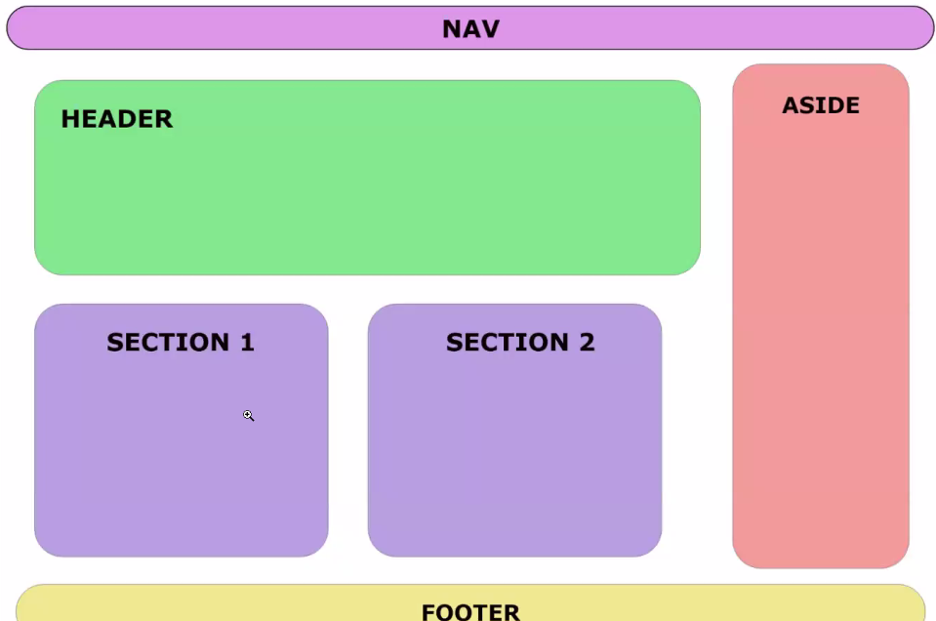

**Nav: Menu**

**Header: Cabeçalo**

**Section: seções**

**Aside: lateral**

**Footer: Rodape**

**Div: pode estar dentro delas para realizar divisões.**

**OL: listas ordenada (orde list)**

**UL: Lista desordanada**

**Dentro da lista utilizamos <li> para informar os itens que estarão dentro da lista.**

<li></li>

**-----------------------------------------------------------------------------------------------------------------------------------------------------------**

**CSS**

CSS é um arquivo que vai colocar estilos no seu codigo.

Tem 3 formas de colocar estilo dentro de um codigo

1. Dentro da nossa TAG podemos utilizar

<nav style=”background-color: blue;>

Vai fazer que toda nossa “nav” tenha cor azul

1. Colocar dentro da TAG head, <style> </style>
   1. Dentro da TAG style seleciona as TAG que serão alteradas

<head>

<style>

Nav {

Background-color: blueviolet;

}

</style>

</head>

1. Criar uma nova aba ‘.css’, esta é a mais utilizada e a correta.

<link rel="stylesheet" href='./assets/css/style.css'> <!--Chama o style.css para realizar a modificação grafica do codigo.-->

Este linha fica dentro da TAG (<head>)

* Como boa pratica é importante criar a pasta assets, dentro dela a pasta css, img, js e templates.

Tudo vai ficar dentros dessas pastas, apenas o index.html ficara fora.

* 1. CSS: fica o style do codigo
  2. IMG: ficam os arquivos de imagem
  3. JS:
  4. Templates: outros arquivos HTML que não sejam o INDEX.html

1. nav {
2. background-color: rgb(45, 230, 230); /*Escolhe a cor da TAG (NAV)*/
3. }

Com esta forma podemos escoler a cor que sera utilizada em RGB

* { /* tira as margens padrão do site */

    margin: 0;

    padding: 0;

}

<h1> é utilizado par o titulo do conteudo, o <h1> vai do 1 até o 5.

<p> para paragrafro (texto)

<span> serve para dividir um <p> e personalizar o texto selecionado dentro dele.

<img src=’caminho da imagem, tanto URL quanto dentro do projeto’ alt=’Descrição da image, a mesma sera motrada no site se sua img quebrar.’>